МИНИСТЕРСТВО ОБРАЗОВАНИЯ РЕСПУБЛИКИ БЕЛАРУСЬ

Учреждение образования «БЕЛОРУССКИЙ ГОСУДАРСТВЕННЫЙ

ТЕХНОЛОГИЧЕСКИЙ УНИВЕРСИТЕТ»

**Проектирование информационных систем**

**Лабораторная работа №6**

**Тема:** «Объектно-ориентированное моделирование. Физические диаграммы UML»

**Цель:** Изучение методологии объектно-ориентированного моделирования средствами UML. Ознакомление с основными принципами объектно-ориентированного проектирования программного обеспечения, получение навыков проектирования архитектуры информационной системы с применением методологии UML.

Выполнила:

студентка 4 курса 4 группы

Миневич Кристина Викторовна

Минск 2023

**1. Теоретические вопросы подготовки к лабораторной работе:**

1) Укажите назначение физических диаграмм: компонентов и развертывания.

**Диаграмма компонентов** позволяет определить архитектуру разрабатываемой системы, установив зависимости между программными компонентами, в роли которых может выступать исходный, бинарный и исполняемый код.

**Диаграмма развертывания** содержит графические изображения процессоров, устройств, процессов и связей между ними.

2) Дайте определение понятиям: узел, артефакт, интерфейс.

**Узел (node)** представляет собой некоторый физически существующий элемент системы, обладающий некоторым вычислительным ресурсом.

**Интерфейс** служит для описания атрибутов и операций, которые должен реализовать компонент.

**Артефакт** – некая физическая сущность, программный компонент, который используется или создаётся во время работы программного обеспечения.

3) Опишите нотации, которые используются для представления компонентов (их вариации).

**Компоненты развертывания**, которые обеспечивают непосредственное выполнение системой своих функций: динамически подключаемые библиотеки с расширением dll, Web-страницы на языке разметки гипертекста с расширением html и файлы справки с расширением hlp.

**Компоненты-рабочие продукты:** файлы с исходными текстами программ, например, с расширениями h или срр для языка C++.

**Компоненты исполнения**, представляющие исполнимые модули – файлы с расширением ехе.

**Интерфейс** служит для описания атрибутов и операций, которые должен реализовать компонент.

4) Опишите основные нотации, которые используются для представления архитектуры системы в виде диаграммы развертывания.

**Узел (node)** представляет собой некоторый физически существующий элемент системы, обладающий некоторым вычислительным ресурсом.

**Соединения** указывают отношения между узлами и являются разновидностью ассоциации.

5) Укажите основные виды связей между компонентами и между узлами.

Соединения являются разновидностью ассоциации и изображаются отрезками линий без стрелок. Наличие такой линии указывает на необходимость организации физического канала для обмена информацией между соответствующими узлами.

**Описание программно-аппаратных средств, используемые при выполнении работы:**

Построение моделей выполнялось в программной среде LucidChart.

LucidChart — это веб-приложение для построения диаграмм, которое позволяет пользователям визуально совместно рисовать, редактировать и обмениваться диаграммами, а также улучшать процессы, системы и организационные структуры. Он производится компанией Lucid Software Inc.

**Постановка задачи:**

Приложение «Социальная сеть». Проектируемое приложение предоставляет возможности для пользователя взаимодействовать с возможностями веб-приложения.

**Ход работы:**

На основе технического задания были определены компоненты, узлы и взаимоотношения между ними.

Результат построения представлен на рисунке 1.

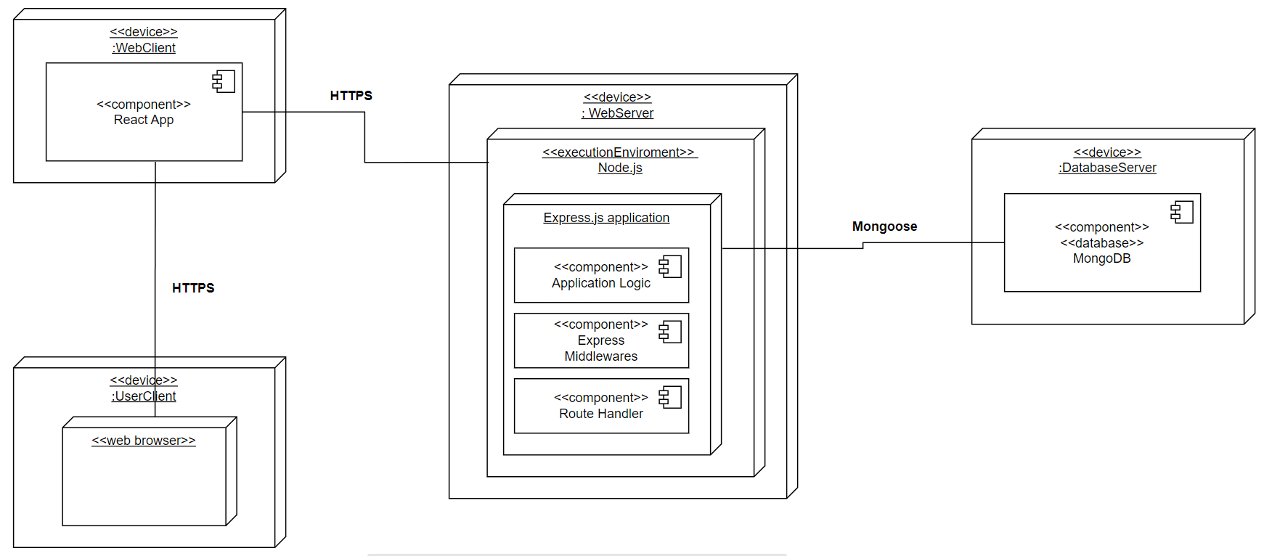

Рисунок 1 – Диаграмма компонентов и развертывания

Из диаграммы можно заметить, что у нас есть две рабочие станции: сервер, на который поступают запросы клиента (Node.js) и клиент, связанные по протоколу HTTPS. Также присутствует компонент базы данных (MongoDB), соединённый с сервером посредством ODM Mongoose.